

PROPOSAL PROGRAM KREATIVITAS MAHASISWA
SMART SENDER SMS GATEWAY
BIDANG KEGIATAN:
PKM KARSA CIPTA

Diusulkan oleh:
Aswita Nurrika 5302412024/2012
Septiyana Dewi 5302412032/2012
Dwi Andriani 5302412004/2012

UNIVERSITAS NEGERI SEMARANG
KOTA SEMARANG
TAHUN 2015

PENGESAHAN PKM-KARSACIPTA
1. Judul Kegiatan : Smart Sender SMS Gateway
2. Bidang Kegiatan : PKM-KC
3. Ketua Pelaksana Kegiatan
a.Nama Lengkap : Aswita Nurrika
b.NIM : 5302412024
c.Jurusan : Teknik Elektro
d.Universitas/Institut/Politeknik : Universitas Negeri Semarang
e.Alamat Rumah dan No Tel./HP : Jalan Borobudur Selatan III No.19 Semarang
f.Alamat email : aswitanurrika@gmail.com
4. Anggota Pelaksana Kegiatan/Penulis : 2 orang
5. Dosen Pendamping
a. Nama Lengkap dan Gelar :
b. NIDN :
c.Alamat Rumah dan No Tel./HP :
6. Biaya Kegiatan Total
a. Dikti : Rp.12.500.000,00
b.Sumber lain (sebutkan . . . ) : Rp ...............
7. Jangka Waktu Pelaksanaan : bulan
Semarang,
Menyetujui
Ketua Jurusan Teknik Elektro Ketua Pelaksana Kegiatan

( Drs. Suryono, M.T ) (Aswita Nurrika)
NIP.195503161985031001 NIM. 5302412024
Wakil Rektor Bidang Kemahasiswaan Dosen Pendamping

( Dr. Bambang Budi Raharjo M,.Si) (_________________________)
NIP.196012171986011001 NIDN.

RINGKASAN

Pada era teknologi informasi yang semakin maju saat ini menyebabkan banyak orang beralih dari teknologi komputerisasi menjadi teknologi mobile. Semakin tingginya mobilitas seorang pegawai mengharuskan pegawai untuk selalu mendapatkan informasi terbaru dengan bukan lagi mengakses internet tetapi informasi sudah harus sampai pada perangkat mobile secara cepat dan real-time.
Informasi adalah pesan (ucapan atau ekspresi) atau kumpulan pesan yang terdiri dari order sekuens dari simbol, atau makna yang dapat ditafsirkan dari pesan atau kumpulan pesan. Informasi dapat direkam atau ditransmisikan. Sistem informasi yang baik, efektif, dan efisien merupakan dambaan bagi para pemberi informasi. Dalam hal ini, informasi merupakan hal yang sangat penting.
SMS Gateway merupakan salah satu dari berbagai cara seseorang atau instansi atau pemerintah menyampaikan informasi. Metode ini dianggap paling mudah, efektif, praktis dan dapat mencakup banyak orang karena perkembangan teknologi sekarang ini yang membuat orang-orang memiliki media informasi yaitu handphone yang dapat menerima sms.
Namun, karena beberapa kebijakan yang dibuat oleh operator yang membatasi pengiriman sms ke operator lain menyebabkan pengguna sistem informasi SMS Gateway ragu-ragu untuk terus menggunakan SMS Gateway. Sedangkan, media ini dianggap paling efektif dan bisa diterima oleh banyak orang secara cepat dan tepat. Melainkan di sisi lain, hal ini membuat pengeluaran biaya untuk anggaran pulsa sms pun semakin bertambah atau bisa juga membengkak.
Smart Sender SMS Gateway merupakan solusi dari permasalahan di atas. Dengan metode baru ini, para pengirim informasi (sender) dapat mengatur pengeluaran dan menjadikan sistem informasi SMS Gateway yang digunakan menjadi lebih dinamis dan dapat disesuaikan dengan kebutuhan.
Cara kerja sistem ini adalah sistem dapat membaca nomor provider para penerima dan mengirimkan pesan menggunakan provider masing-masing. Hal ini dikarenakan para provider lebih memberikan banyak kuota sms untuk sesame provider. Sehingga dengan Smart Sender SMS Gateway maka sistem akan berjalan secara otomatis dan memilih provider yang ingin digunakan yang diharapkan bisa menghemat pengeluaran.
BAB I PENDAHULUAN

  - Latar Belakang
Di era teknologi sekarang ini, informasi merupakan sesuatu yang tidak dapat terelakkan. Semua orang pasti membutuhkan adanya informasi untuk mengetahui apa yang terjadi di luar lingkupnya. Ada berbagai macam media untuk dapat menyampaikan informasi, seperti televisi, radio, telepon, media cetak, media elektronik, internet,dll. Tapi dari itu semua yang dianggap paling efektif dalam menjalankan sebuah bisnis atau pemerintahan adalah media informasi yang menyampaikan pesan lewat SMS(Short Message Service). Hal ini dirasa benar karena dengan media sms selain pesan yang diterima lebih privasi juga media ini dapat dikembangkan menjadi media yang lebih efektif dan efisien seperti halnya sekarang ini adalah SMS Gateway.
Peranan SMS Gateway ini pun disambut positif oleh berbagai perusahaan atau pemerintahan yang mengandalkan media penyebaran informasi secara luas dan dalam jumlah penerima yang besar melalui sebuah sms. Sehingga media ini seringkali mendarah daging menjadi sumber pengirim informasi pada banyak instansi swasta maupun pemerintahan. Karena media ini masih cenderung banyak orang yang memakainya dan masih popular bahkan hingga saat ini dan tidak mengenal usia tua atau muda media sms selalu menjadi media informasi yang singkat, cepat, tepat, dan akurat.
Namun, dikarenakan berbagai kebijakan yang dikeluarkan oleh para provider yang membatasi jumlah pengiriman sms ke semua operator pun menjadi pertimbangan rumit bagi para pengirim informasi. Karena dalam hal ini, mereka harus memutar otak bagaimana caranya agar pesan tetap terkirim dan anggaran pengeluaran pulsa tidak membengkak.
Dari permasalahan tersebut, maka penulis berupaya untuk membuat pengembangan media SMS Gateway menjadi Smart Sender SMS Gateway yang mana diharapkan dapat memecahkan berbagai masalah yang ditimbulkan dari kebijakan provider dan juga mengatasi kekurangan-kekurangan yang ada selama ini dari media pengirim pesan SMS Gateway tersebut.
  - Luaran yang diharapkan
Terciptanya sebuah media pengirim informasi SMS Gateway yang lebih efektif dan efisien. Juga dapat menjawab permasalahan yang ada selama ini.
BAB II TINJAUAN PUSTAKA

2.1 SMS Gateway
SMS Gateway adalah suatu platform yang menyediakan mekanisme untuk EUA (End User Application) menghantar dan menerima SMS dari peralatan mobile(Telepon Seluler, PDA ) melalui SMS Gateway shortcode (contoh : 9221). SMS Gateway membolehkan UEA untuk berkomunikasi dengan SMSC (Short Message Service Center) atau SMS platform untuk menghantar dan menerima pesan SMS dengan sangat mudah karena SMS Gateway akan melakukan semua proses dan koneksi dengan jaringan operator GSM. SMS Gateway biasanya juga sudah menyediakan EUA dengan interface yang mudah dan standar. EUA dapat berupa berbagai aplikasi yang memerlukan penggunaan SMS seperti berbagai aplikasi web yang telah banyak menggunakan SMS (free sms, pendaftaran, konfirmasi melalui SMS, informasi terkini, media promosi, aplikasi perkantoran). EUA melakukan komunikasi dengan SMS Gateway melalui protokol Internet (IP) menggunakan standard HTTP GET atau HTTPS untuk komunikasi yang lebih aman.
2.2 Gammu
Gammu adalah sebuah perangkat lunak yang menggunakan perintah baris untuk kontrol terhadap telepon seluler. Fungsi kontrol yang dimaksud adalah perintah telepon, SMS, Manajemen buku telepon bahkan mengakses sistem telepon itu sendiri. Gammu ditulis dalam bahasa C yang terintegrasi menjadi sebuah library. Gammu sifatnya adalah perangkat lunak open source yang artinya semua orang berhak menggunakan secara gratis tanpa menghilangkan lisensi hak paten dari perangkat lunak itu sendiri.
2.3 PHP
PHP: Hypertext Preprocessor adalah bahasa skrip yang dapat ditanamkan atau disisipkan ke dalam HTML. PHP banyak dipakai untuk memrogram situs web dinamis. PHP dapat digunakan untuk membangun sebuah CMS.

BAB III METODE PELAKSANAAN

3.1 Persiapan Kegiatan
Persiapan yang perlu dilakukan dalam mengawali kegiatan ini diantaranya:
a. Survey Lapangan.
b. Pembuatan Proposal.
c. Kelengkapan alat dan bahan.
3.2 Pelaksanaan Kegiatan
Dalam pelaksanaan kegiatan ini diperlukan hal – hal berikut:
a. Pembuatan Website SMS Gateway
b. Pembuatan Media SMS Gateway
c. Pembuatan Smart Sender SMS Gateway
3.3 Monitoring
Monitoring dilakukan setiap kali saat melakukan pengkodingan untuk mengatasi error secara cepat dan tepat.
3.4 Evaluasi
Evaluasi program dilakukan untuk mengetahui kelemahan dan memperbaikinya sehingga sistem dapat berjalan dengan baik dan sesuai harapan.
3.5 Penyusunan Laporan
Penyusunan Laporan direncanakan akan dilakukan dalam 2 macam penyusunan, yaitu penyusunan laporan bulanan dan penyusunan laporan akhir kegiatan. Penyusunan laporan akhir kegiatan untuk melaporkan rangkaian kegiatan secara institusi kepada sumber dana program ini.

BAB IV BIAYA DAN JADWAL KEGIATAN
4.1. Biaya terlampir.
4.2. Jadwal Kegiatan

DAFTAR PUSTAKA

- Adji, B.S. Membuat SMS Server / Gateway dengan Gammu di
Windows, <URL : http://bayusenoadji.com/en/windows/38-windows/52-membuat-sms-server--gateway-dengan-gammu-di-windows>
- Anonim. 2014. Bahasa Pemrograman PHP, <http://www.satriamultimedia.com/artikel_bahasa_pemrograman_php.html>
- Gammu.2012.Gammu, <URL:http://wammu.eu/gammu/>
- Harahap, Azhari.2010. Using gammu-smsd with multiple phone,
<URL : https://back2arie.wordpress.com/>
- Pramuko Tri Prastowo. 2010. Aplikasi SMS Gateway pada Acara Bincang Malam Produksi LPP TVRI Pusat Jakarta. Makalah disajikan dalam Seminar Kerja Praktik, Universitas Diponegoro, Semarang.
- Rajasa, Angga. Sistem Peringatan Dini Gangguan Komunikasi Scada. Naskah Publikasi, PT PLN Persero (APD) Jateng&DIY Semarang.
- Rosihanari.2009. Setting SMS Gateway Lebih dari 1 Modem,
<URL:http://blog.rosihanari.net/setting-gammu-untuk-aplikasi-sms-gateway>
- Wikipedia Indonesia. 2012. SMS Gateway, <URL:http://id.wikipedia.org/wiki/SMS_Gateway>

LAMPIRAN
Lampiran 1 Biodata ketua dan anggota dan dosbing
- Ketua Pelaksana
  - Identitas Diri
- Nama Lengkap (dengan gelar) | Aswita Nurrika
- Jenis Kelamin | P
- Program Studi | PTIK, S1
- NIM | 5302412024
- Tempat dan Tanggal Lahir | Semarang, 8 September 1994
- E-mail | aswitanurrika@yahoo.co.id
- Nomor Telepon/HP | 085725796463

  - Riwayat Pendidikan
 | SD | SMP | SMA
Nama Institusi | SDN Bulu Lor 03 Semarang | SMPN 07 Semarang | SMAN 06 Semarang
Jurusan | - | - | IPA
Tahun masuk – lulus | 2000-2006 | 2006-2009 | 2009-2012

Semua data yang saya isikan dan tercantum dalam biodata ini adalah benar dan dapat dipertanggungjawabkan secara hukum. Apabila di kemudian hari ternyata dijumpai ketidaksesuaian dengan kenyataan, saya sanggup menerima sanksi. Demikian biodata ini saya buat dengan sebenarnya untuk memenuhi salah satu persyaratan dalam pengajuan Hibah Program Kreativitas Mahasiswa saya.
Semarang,
Pengusul

(Aswita Nurrika)

- Anggota Pelaksana 1
  - Identitas Diri
- Nama Lengkap (dengan gelar) | Septiyana Dewi
- Jenis Kelamin | P
- Program Studi | PTIK, S1
- NIM | 5302412032
- Tempat dan Tanggal Lahir | Demak, 4 September 1994
- E-mail | dewiseptiyana@gmail.com
- Nomor Telepon/HP | 085876141177

  - Riwayat Pendidikan
 | SD | SMP | SMA
Nama Institusi | SDN Gunungpati 02 | SMPN 22 Semarang | SMAN 12 Semarang
Jurusan | - | - | IPA
Tahun masuk – lulus | 2000-2006 | 2006-2009 | 2009-2012

Semua data yang saya isikan dan tercantum dalam biodata ini adalah benar dan dapat dipertanggungjawabkan secara hukum. Apabila di kemudian hari ternyata dijumpai ketidaksesuaian dengan kenyataan, saya sanggup menerima sanksi. Demikian biodata ini saya buat dengan sebenarnya untuk memenuhi salah satu persyaratan dalam pengajuan Hibah Program Kreativitas Mahasiswa saya.
Semarang,
Pengusul

(Septiyana Dewi)

- Anggota Pelaksana 2
        - Identitas Diri
- Nama Lengkap (dengan gelar) | Dwi Andriani
- Jenis Kelamin | P
- Program Studi | PTIK, S1
- NIM | 5302412004
- Tempat dan Tanggal Lahir | Grobogan, 13 Februari 1995
- E-mail | 2anndriani@gmail.com
- Nomor Telepon/HP | 085640211393

        - Riwayat Pendidikan
 | SD | SMP | SMA
Nama Institusi | SDN 03 Karangsari | SMPN 01 Brati | SMAN 01 Grobogan
Jurusan |  |  | IPA
Tahun masuk – lulus | 2000-2006 | 2006-2009 | 2009-2012

Semua data yang saya isikan dan tercantum dalam biodata ini adalah benar dan dapat dipertanggungjawabkan secara hukum. Apabila di kemudian hari ternyata dijumpai ketidaksesuaian dengan kenyataan, saya sanggup menerima sanksi. Demikian biodata ini saya buat dengan sebenarnya untuk memenuhi salah satu persyaratan dalam pengajuan Hibah Program Kreativitas Mahasiswa saya.
Semarang,
Pengusul

(Dwi Andriani)

Lampiran 2 Justifikasi Anggaran Kegiatan
      - Peralatan Penunjang
Material | Justifikasi Pemakaian | Kuantitas | Harga Satuan (Rp) | Jumlah (Rp)
Pembuatan Domain dan Hosting | Pembuatan web sms gateway | - | 2.000.000 | 2.000.000
Modem | Media pengirim pesan | 5 | 1.500.000 | 1.500.000
Aplikasi Gammu | Software pendukung | 1 | 1.250.000 | 1.250.000
Kabel USB (multi port) | Penghubung modem ke computer | 2 | 200.000 | 200.000
Kartu Perdana | Media pengirim pesan | 5 | 75.000 | 75.000
Software Oracle | Database system |  | 2.000.000 | 2.000.000
Software Sublime | Editor source code |  | 1.000.000 | 1.000.000
Software Xampp | Simulator |  | 875.000 | 875.000
SUB TOTAL (RP) |  |  |  | 9.400.000

      - Bahan Habis Pakai
Material | Justifikasi Pemakaian | Kuantitas | Harga Satuan (Rp) | Jumlah (Rp)
Pulsa | Media pengirim pesan |  | 1.000.000 | 1.000.000
Kertas | Laporan | 2 rim | 100.000 | 100.000
SUB TOTAL (RP) |  |  |  | 1.100.000

      - Lain-lain
Material | Justifikasi Pemakaian | Kuantitas | Harga Satuan (Rp) | Jumlah (Rp)
Sewa Laptop | Media kontrol |  | 1.000.000 | 1.000.000
Dokumentasi | Pembukuan monev |  | 1.500.000 | 1.500.000
SUB TOTAL (RP) |  |  |  | 2.500.000
TOTAL (RP) |  |  |  | 12.500.000

Lampiran 3 Susunan Organisasi dan pembagian tugas
No | Nama | Prodi | Bidang Ilmu | Alokasi Waktu (jam/minggu) | Uraian Tugas
1. | Aswita Nurrika | S1 PTIK | Komputer |  | Koordinasi tugas, pembuatan smart sender sms gateway.
2. | Septiyana Dewi | S1 PTIK | Komputer |  | Pembuatan website sms gateway, dokumentasi.
3. | Dwi Andriani | S1 PTIK | Komputer |  | Laporan, Keuangan.

Lampiran 4 Surat pernyataan ketua
SURAT PERNYATAAN KETUA PENELITI/PELAKSANA
Yang bertanda tangan di bawah ini:
Nama : Aswita Nurrika
NIM : 5302412024
Program Studi : Pendidikan Teknik Informatika dan Komputer
Fakultas : Teknik
Dengan ini menyatakan bahwa proposal (Isi sesuai dengan bidang PKM) saya dengan
judul: SMART SENDER SMS GATEWAY yang diusulkan untuk tahun anggaran 2015 bersifat original dan belum pernah dibiayai oleh lembaga atau sumber dana lain.
Bilamana di kemudian hari ditemukan ketidaksesuaian dengan pernyataan ini, maka saya
bersedia dituntut dan diproses sesuai dengan ketentuan yang berlaku dan mengembalikan
seluruh biaya penelitian yang sudah diterima ke kas negara.
Demikian pernyataan ini dibuat dengan sesungguhnya dan dengan sebenar-benarnya.

Kota, tanggal-bulan-tahun
Mengetahui, Yang menyatakan,
Pembantu Rektor/Ketua
Bidang kemahasiswaan,

(Dr. Bambang Budi Raharjo M,.Si) ( Aswita Nurrika )
NIP. 196012171986011001 NIM.5302412024

Lampiran 5 Gambaran Teknologi

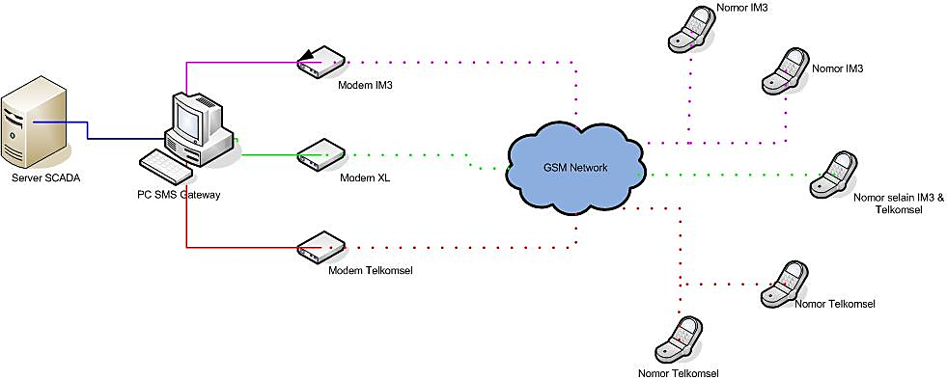
Diagram Desain Sistem
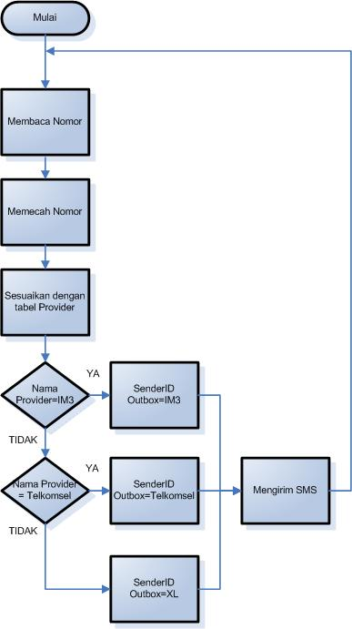
Flowchart Sistem Pengiriman

